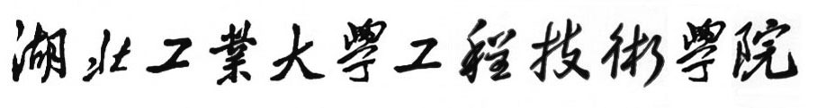

**框架企业级应用综合实训设计报告**

|  |  |
| --- | --- |
| 学生姓名： | 唐可寅 |
| 学 号： | 201710253110 |
| 所在系部： | 电气系 |
| 专业班级： | 2017级计职1班 |
| 指导教师： | 胡峡进 老师 |
| 日 期： | 二○二○年六月十一日～七月十日 |

**一、实习目的**

框架企业级项目化教学模式符合现代教学改革需要,也适合SSM课程改革需求,有利于提高学生实践技能,为企业培养需要的应用型高级技术人才。通过互联网在线学习方式,使学生能够掌握SSM项目制作的基本知识和技巧,同时熟悉网站建设的基本知识,达到能独立构建简单网站或团队协作构建大型网站的能力.在完成基本知识教学的同时,通过实践环节,强化对学生动手能力的培养与训练.

**二、实习要求**

1、学生应态度认真，服从指导老师指导；

2、查阅资料，完成课程设计要求任务，加强对设计内容的掌握，熟悉网站设计与制作的重难点；

3、使学生适应社会发展的需要，了解和热爱专业、提高就业信息和竞争力；

4、了解网站设计流程，熟悉网站制作中不同类别网站的不同基本要求；

5、理论联系实际；认真撰写课程设计报告。